Nama : Aditia Surya Putra

Kelas : Flutter D

Soal 1

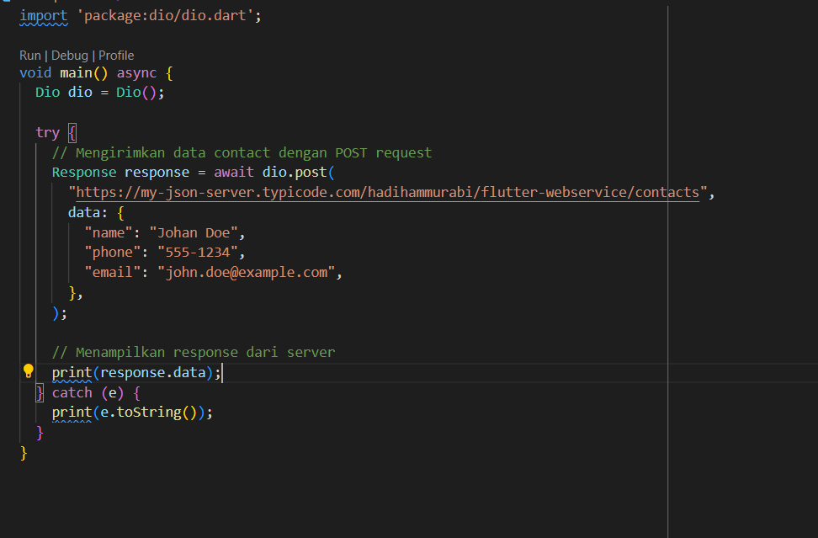

Soal 2

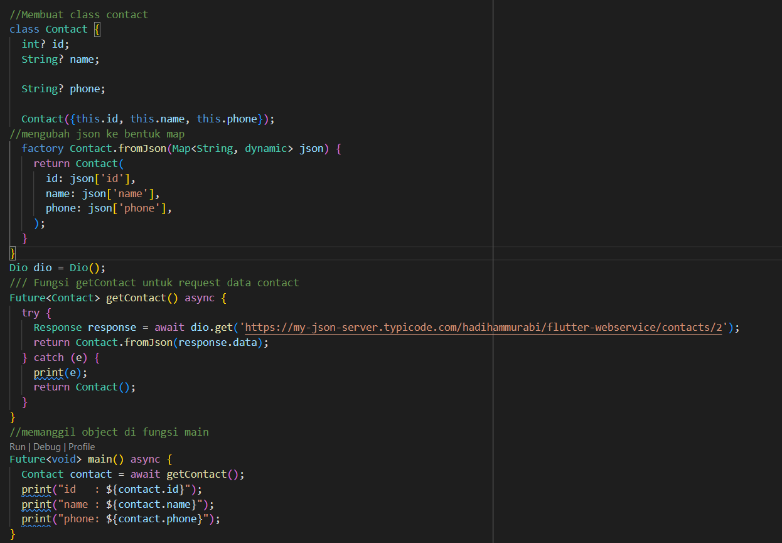

Soal 3

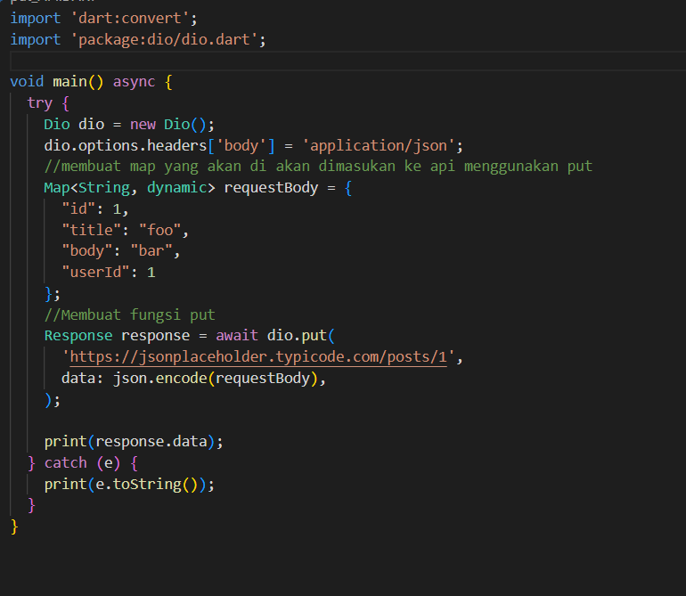

Output :

Soal 1

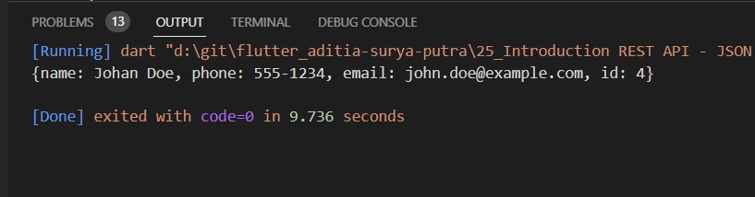

Soal 2

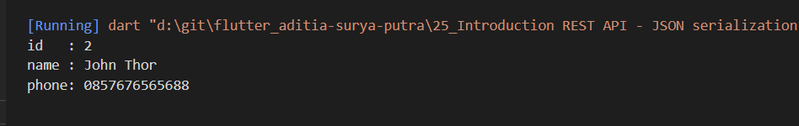

Soal 3

